IOT 로 역할분담을 하기에는 lidar camera sensor가 USB로만 통신이 가능해서 꽂으면 통신은 바로 돼서 객체 추적 기능과 같이 가야 함.

->

그래서 IOT 담당에서 smart shelf 담당으로.

7교시 전까지 각자 공부하고 다시 모이기.

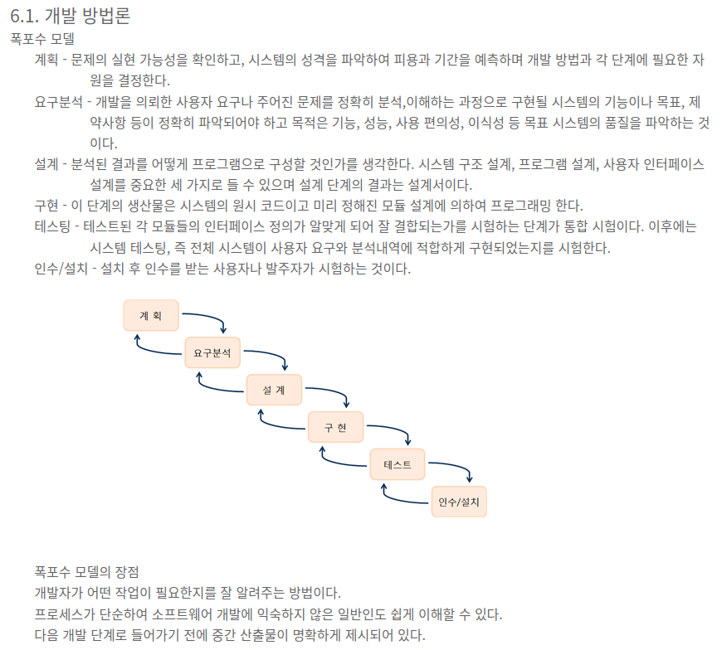

[개발 계획서 가이드라인](https://schrodingermemory.tistory.com/4)

1. 계획
   1. 하드웨어 구상
      1. 기성품 중에 선반으로 쓸만한 제품이 있는가?

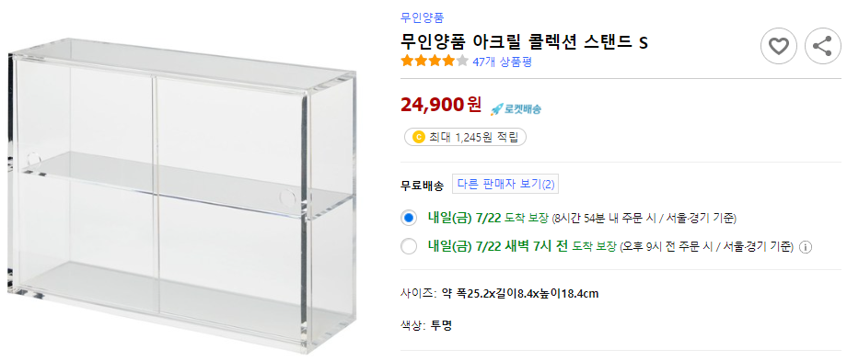

[무인양품 아크릴 콜렉션 스탠드 S](https://www.coupang.com/vp/products/1982722519?itemId=3373090450&vendorItemId=71359794065&src=1042503&spec=10304982&addtag=400&ctag=1982722519&lptag=10304982I3373090450&itime=20220721150501&pageType=PRODUCT&pageValue=1982722519&wPcid=16583835010913578139332&wRef=&wTime=20220721150501&redirect=landing&gclid=Cj0KCQjwz96WBhC8ARIsAATR251KsxjisBgzVyLyaXQJkkZPBpMiLH6mXw3bAnlBMuGXDhVjHDe_szUaAvWrEALw_wcB&campaignid=12207424531&adgroupid=116801037973&isAddedCart)

자판기 진열 모습처럼 좌우로 음료수 진열하기 가능해 보임.

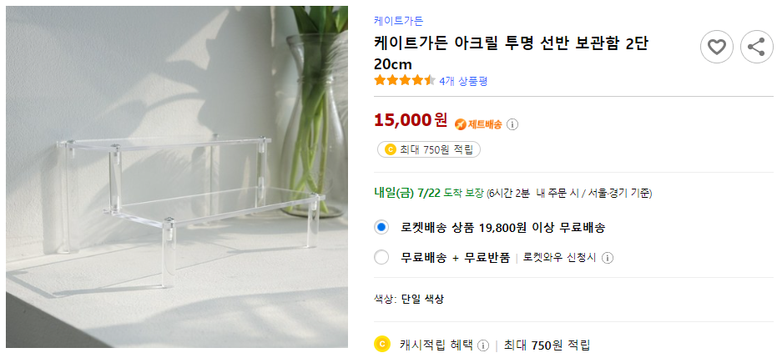

[케이트가든 아크릴 투명 선반 보관함 2단 20x14x10(높이)](https://www.coupang.com/vp/products/6453502243?vendorItemId=81267356999&sourceType=SDP_ALSO_VIEWED&searchId=63f9c744208d4275850308eef2ca8f54&rmdId=63f9c744208d4275850308eef2ca8f54&eventLabel=recommendation_widget_pc_sdp_001&platform=web&rmdABTestInfo=22922:C&rmdValue=p6394755468:vt-1.0.0:p6453502243&isAddedCart)

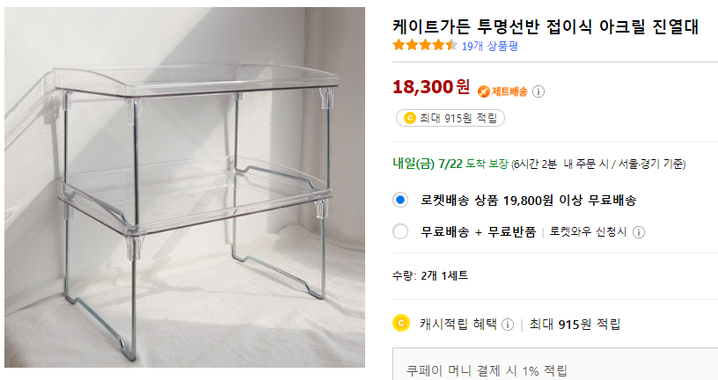 [https://www.coupang.com/vp/products/6394755468?itemId=13648663636&vendorItemId=80901258578&q=%ED%8E%B8%EC%9D%98%EC%A0%90+%EC%84%A0%EB%B0%98&itemsCount=36&searchId=e71b7dd84d2a487298381f179196a8e7&rank=27&isAddedCart](https://www.coupang.com/vp/products/6394755468?itemId=13648663636&vendorItemId=80901258578&q=편의점+선반&itemsCount=36&searchId=e71b7dd84d2a487298381f179196a8e7&rank=27&isAddedCart)=

31x22x15(높이)

* + - * 1. 로드셀 종류?

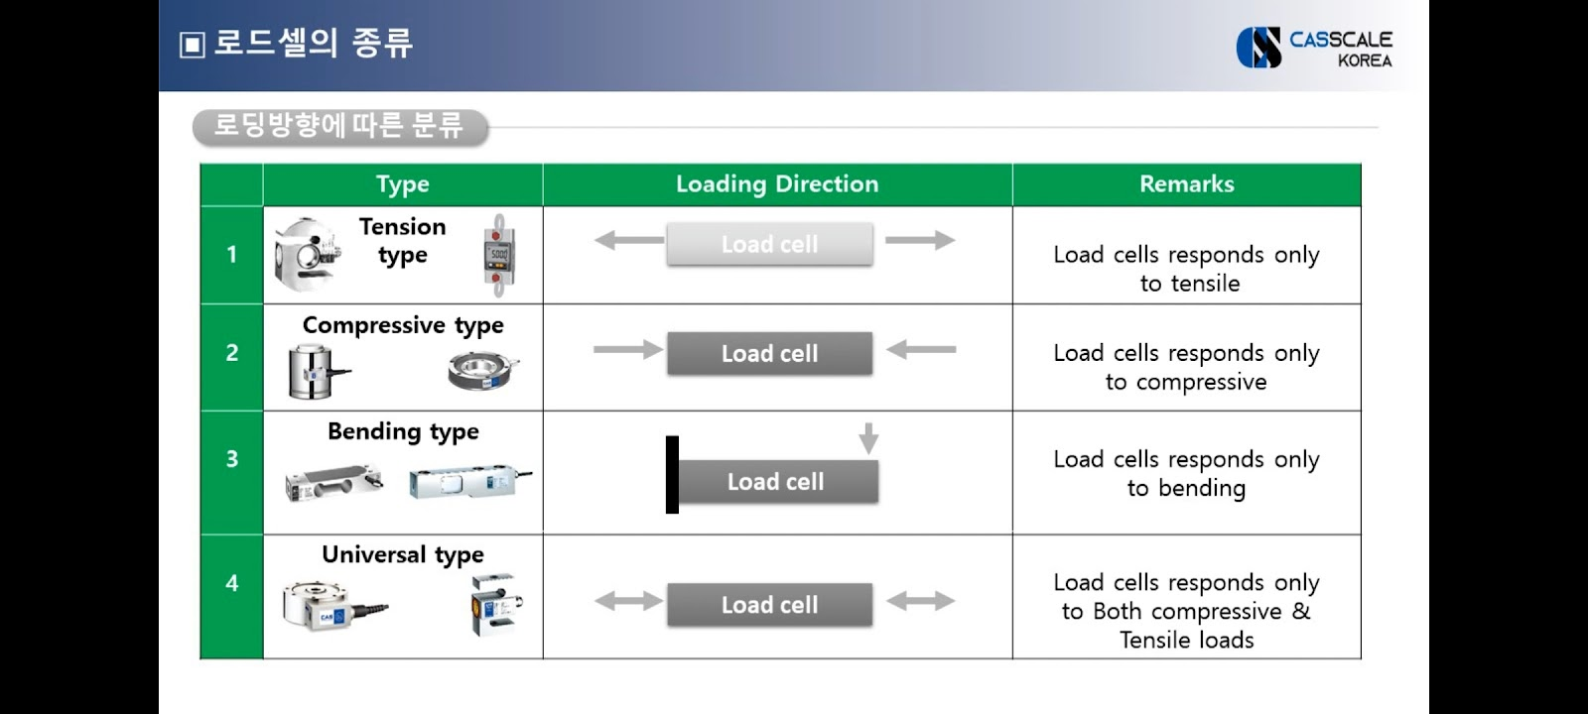

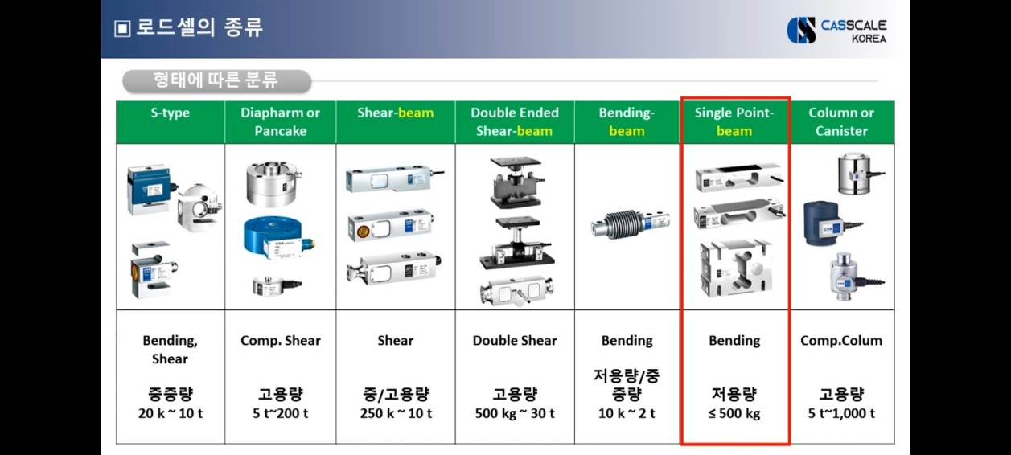

[로드셀 기초이론 (정의, 역사, 종류, etc..)](https://youtu.be/pDCED4TFLkk)

저용량 Bending 로드셀 중에서 어떤 모델? 선반 디자인에 따라 최대 무게 생각해서 고르면 될 듯.

*로드셀 사용하려면 HX711 필요

(아날로그를 디지털로 변환하는 장치, 아두이노 같이 5V로 동작하는 MCU에 적합함, 하나로 2개의 로드셀 사용 가능)

*현재 무인편의점에서 사용 중인 로드셀 최소 측정 가능 무게가 15g.

* + 1. 음료수 진열을 위해서는 냉각 기능이 필요한데 미니 냉장고로도 가능?
       1. 문을 여닫아야 돼서 오픈형 냉각 선반으로 가는 게 더 나아 보임.
    2. 로드셀 위치?
       1. 음료수 크기?

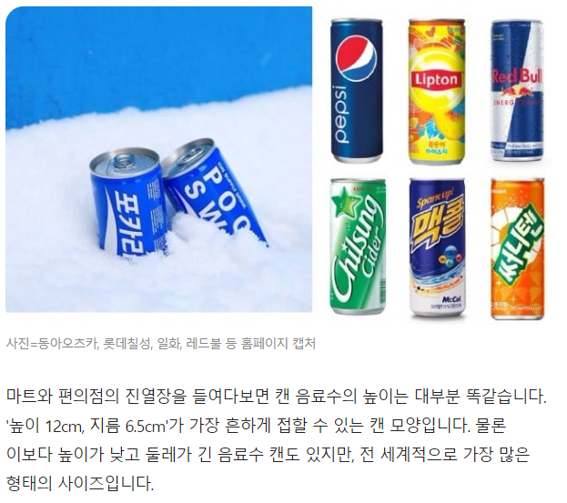

<https://www.hankyung.com/economy/article/201802208958g>

1번 선반으로는 가운데 칸막이를 빼야 하는데 고정형.

뚱캔도 높이 12.5cm.

선반 크기에 따라서 적당한 제품 구매하면 될 듯.

* + - 1. 로드셀 크기?

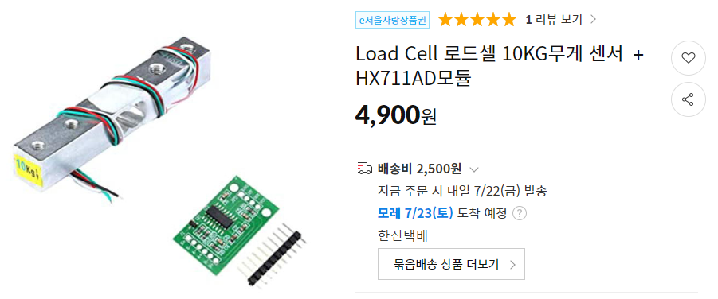

76.6mm x 9.2mm, 와이어 길이: 170mm

<https://www.11st.co.kr/products/2261430142?gclid=Cj0KCQjw8uOWBhDXARIsAOxKJ2EL6Y0SaVjN-813fn1Hcgcz5V9DGBLAdH45vQhOfwlZU42PBun0nKoaAsrVEALw_wcB&utm_term=&utm_campaign=%B1%B8%B1%DB%BC%EE%C7%CEPC+%C3%DF%B0%A1%C0%DB%BE%F7&utm_source=%B1%B8%B1%DB_PC_S_%BC%EE%C7%CE&utm_medium=%B0%CB%BB%F6>

* + - 1. 여러 가지 선반 아이디어 중 나중에 회의에서 1개 고르는 걸로.
         1. 저울키트 완성품 사용하기-> 편의점 선반 느낌은 안 나게 됨.

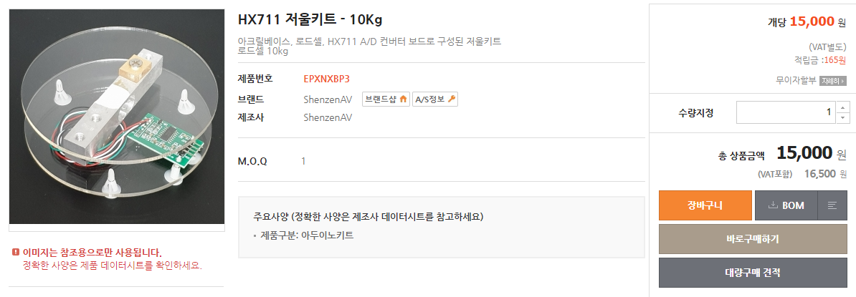

<https://www.eleparts.co.kr/EPXNXBP3>

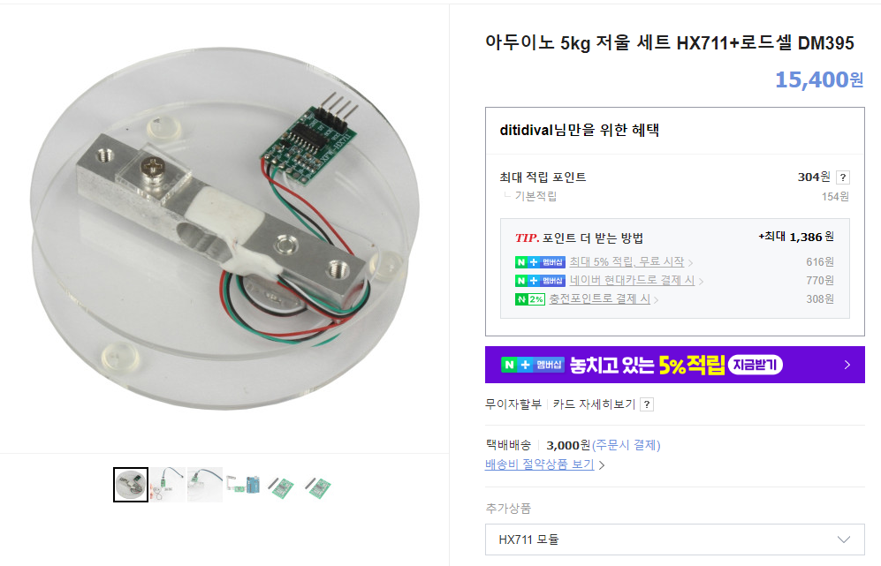

<https://smartstore.naver.com/domekit/products/2012023289>?

* + - * 1. 편의점 선반과 비슷하게.

선반 맨 밑에 로드셀을 둬서 각 칸마다 로드셀 배치 안 해도 되서 깔끔하게?

로드셀 좌우 하나씩(값 차이로 제품 위치 파악 가능? 추후 조사/실험 해보기)

* + - * 1. 이미 있는 선반 참조.

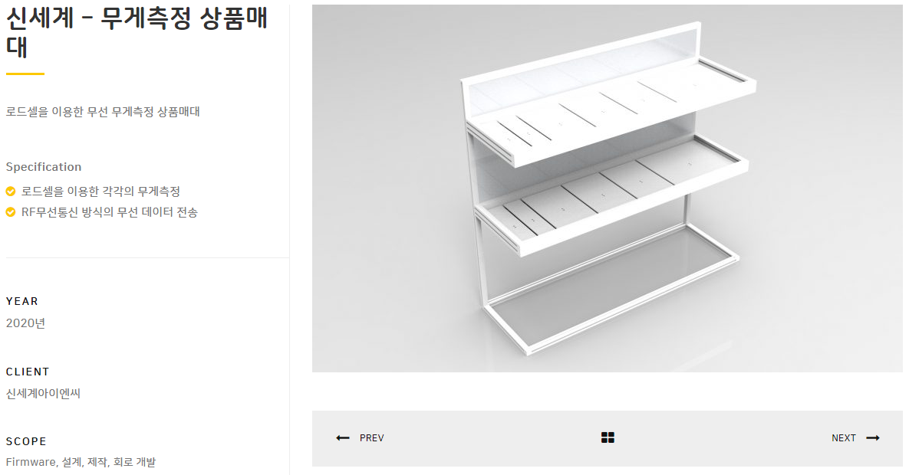

[로드셀을 이용한 무선 무게측정 상품매대](https://www.make-fix.com/portfolio/신세계-무게측정-상품매대/)

* 1. input data

1. 요구분석
2. 설계
3. 구현
4. 테스팅
5. 인수/설치